Ministerul Educației și Cercetării al Republicii Moldova
Instituţia Publică Centrul de Excelenţă în Construcţii

Proiect didactic
VALORILE CARE NE UNESC


Elaborat : Pavlov Tatiana,
profesoară de limba şi literatura română,
grad didactic I

Chișinău, 2025

PROIECT DIDACTIC

DATA:
DISCIPLINA: Dirigenție/Dezvoltarea personală
GRUPA: DI 24.09.2
SUBIECTUL LECŢIEI: VALORILE CARE NE UNESC
TIPUL LECŢIEI: formare de atitudini și valori
DURATA: 45 minute
COMPETENŢE SPECIFICE:
5. Demonstrarea abilităților de relaționare pozitivă și de colaborare cu ceilalți pentru a promova un climat de respect, toleranță și incluziune.
UNITĂȚI DE COMPETENȚĂ:
• Identificarea valorilor personale și de grup.
• Recunoașterea importanței valorilor comune în consolidarea coeziunii sociale.
• Promovarea respectului, toleranței și empatiei în relațiile interpersonale.
OBIECTIVE OPERAȚIONALE:
La sfârșitul lecției elevii vor fi capabili să:
- O1. Recunoască cel puțin 4 valori care unesc oamenii.
- O2. Argumenteze importanța unei valori alese.
- O3. Colaboreze în echipă pentru a realiza un produs comun
- O4. Reflecteze la modul în care aceste valori sunt prezente în viața personală.
- O5. Propună modalități prin care pot aplica aceste valori în comunitatea clasei.
STRATEGII DIDACTICE:
- Metode şi procedee : brainstorming, jenga educațională, joc de rol, discuții dirijate, reflecție personală ,
- Mijloace didactice: fișe de lucru, imagini simbolice (inimă, pod, cerc), flipchart / tablă, markere, o cutie/un coș
- Forme de organizare a activității elevilor : frontal, pe grupe mici, individual.
Metode de evaluare: autoevaluare (reflecție scrisă), evaluare prin produsul grupului (scutul clasei), apreciere verbală, feed-back colectiv.
Bibliografie:
• Curriculum național de Dezvoltare personală / Dirigenție
• R. Cazacu, Educația valorilor la elevi, Ed. Didactică, 2020
• Resurse educaționale online – materiale interactive despre educația valorilor

Etapele lecţiei | Obiective operaționale | Conţinuturi şi sarcini de învăţare |  | Strategia didactică
Etapele lecţiei | Obiective operaționale | Activitatea profesorului | Activitatea elevilor | Strategia didactică
Momentul organizatoric |  | Asigurarea climatului necesar  pentru desfășurarea orei.  Profesorul va crea un decor tematic, unde valorile principale, reprezentate prin imagini-simbol, vor fi fixate pe tablă, transformând spațiul într-unul interactiv și sugestiv. (Anexa 1). | Elevii se pregătesc pentru oră  Acest decor vizual va avea un impact puternic asupra elevilor, ajutându-i să înțeleagă și să asimileze mai ușor conceptele.. | Imagini-simbol
EVOCAREA |  | Captarea atenției  Profesorul intră în clasă cu o cutie/un coș și le spune elevilor că în interior se află ceva foarte valoros. Îi invită să ghicească.  După ce au oferit câteva răspunsuri, profesorul deschide cutia și o arată goală, spunând:  Adevărata valoare nu se vede, ci se simte și se trăiește.  Astăzi vom descoperi ce anume ne dă valoare ca oameni și ca grup.  Brainstorming: Se scrie pe tablă titlul lecției, "VALORILE CARE NE UNESC".  Profesorul va prezenta imaginile simbolice de pe tablă, care reprezentă o valoare. El va facilita discuția, încurajându-i pe elevi să identifice valorile ascunse în imagini(Anexa 1). Răspunsurile vor fi notate pe o foaie de flipchart, creând o listă vizuală a valorilor descoperite. Ulterior, profesorul îi va solicita pe elevi să completeze lista cu alte valori pe care le consideră esențiale. Se notează pe o foaie de flipchart răspunsurile (ex: prietenie, respect, sinceritate, ajutor, egalitate etc.). | Elevii își exprimă ideile liber. Participă activ la brainstorming, oferind cuvinte cheie.  Elevii vor analiza cu atenție imaginile de pe tablă și vor încerca să descopere ce valoare simbolizează fiecare. Ei vor participa activ la discuție, contribuind cu propriile idei și propunând valori suplimentare (precum prietenie, respect, sinceritate, ajutor, egalitate, etc.), pe care le consideră importante pentru coeziunea unui grup. | Cutia misterioasă  Conversație  Brainstorming,  Imagini  Discuția,  Flipchart
REALIZAREA SENSULUI |  | 1. Jocul de rol: „Dacă aș fi o valoare...”  • Explică regulile jocului: „Veți primi un cartonaș cu o valoare. Vă rog să intrați în rol și să o prezentați printr-o imagine sau metaforă: ‘Dacă aș fi... aș fi...’ ”.  Anexa 2  • Oferă exemple pentru a clarifica: „Dacă aș fi curajul, aș fi o flacără care luminează în întuneric.”  • Moderează desfășurarea activității, oferind feedback pozitiv și stimulând originalitatea.  • După ce toți elevii participă, deschide discuția: „Ce am învățat despre valorile care ne unesc? Ce imagine vi s-a părut cea mai sugestivă?”  Profesorul subliniază:  „Fiecare valoare are puterea de a fi trăită și înțeleasă în multe feluri. Ceea ce ne unește este că, indiferent cum le imaginăm, toate aceste valori ne fac mai puternici împreună.”  2.Turnul valorilor („Jenga educațională”)(anexa 3)  - Se folosește un joc Jenga sau cuburi de lemn.  - Pe fiecare piesă este scrisă o valoare.  - Se construiește „turnul” de valori al clasei/comunității.  Profesorul lansează întrebarea-reflecție:  - „Ce se întâmplă cu turnul nostru de valori dacă scoatem prea multe piese?”  La fel se întâmplă și cu clasa noastră – fără valori, echilibrul se pierde.  Valorile sunt piesele care țin unită clasa noastră. Dacă le păstrăm, rămânem un grup puternic și stabil. | - Trag la sorți cartonașe cu valori.  - Gândesc rapid o imagine/metaforă pentru valoarea primită.  - Exprimă pe rând propoziția: „Dacă aș fi... aș fi...” în fața clasei.  - Fiecare intră „în rol” și spune o propoziție: „Dacă aș fi curajul, aș fi... (o flacără care luminează în întuneric)”.  - Ascultă colegii, reflectă asupra diferitelor perspective  Elevii discută care imagine i-a surprins cel mai mult și de ce  Elevii, pe rând, extrag câte o piesă.  Citesc valoarea scrisă pe piesă.  Jocul continuă până când turnul devine instabil. | Joc de rol  Carduri cu imagini  Discuție ghidată  Turnul valorilor/  Jenga educațională
REFLECŢIE |  | Scutul clasei(Anexa 4)  Împarte clasa în grupuri mici.  • Atribuie fiecărui grup o valoare de bază (ex: respect, prietenie, cooperare, sinceritate).  • Sarcina: Fiecare grup are 5 minute pentru a crea un slogan care să surprindă esența valorii atribuite. Sloganul trebuie să fie scurt, memorabil și să transmită un mesaj de unitate.  • După ce grupurile au finalizat, le cere să scrie sloganul pe un post-it și să-l lipească pe scut. | • Colaborează cu colegii de grup.  • Participă la o sesiune rapidă de brainstorming pentru a găsi cuvinte-cheie și idei creative.  • Formulează sloganuri scurte și de impact.  Exemple de slogane pentru valori:  - Respect: „Respectă ca să fii respectat!”  - Prietenie: „O mână de ajutor e mai valoroasă decât o mie de cuvinte.”  - Cooperare: „Împreună suntem mai puternici!”  - Sinceritate: „Adevărul ne unește.”  - Bunătate: „Un zâmbet sincer poate schimba o zi.”  - Toleranță: „Înțelegerea reciprocă e primul pas spre prietenie. | Scutul clasei  Lucrul în grup
EXTINDERE |  | Decalogul valorilor de care ne ghidam in viață  Fiecare elev va primi sarcina de a crea propriul său "Decalog al valorilor" – un set de zece principii de bază de care ar vrea să se ghideze în viață.  Exemple: Voi acorda mereu respect celor din jur, indiferent de diferențele dintre noi.”, „2. Voi fi sincer cu mine și cu cei din jur. | • Elevul va reflecta la valorile care au fost discutate în clasă și la cele pe care le consideră importante pentru el, inspirate de familie, prieteni sau experiențe personale.  • Selecția: Elevul va alege zece valori fundamentale. Pentru a simplifica, le poate alege din lista discutată în clasă (respect, bunătate, onestitate, curaj, solidaritate, etc.), dar este încurajat să adauge și altele, dacă simte că îi sunt reprezentative. | Decalogul valorilor

Anexa 1

Valori - Imagini simbol



Anexa 2

  - Curajul
- Aș fi... o flacără care luminează în întuneric. (pentru că risipește frica și nesiguranța).

2. Solidaritatea
- Aș fi... un pod care unește două maluri. (pentru că aduce oamenii împreună în momente de nevoie).

3. Adevărul
- Aș fi... o oglindă care nu ascunde nimic.

4. Prietenia
- Aș fi... o umbrelă într-o zi ploioasă. (pentru că oferă protecție și sprijin).

5. Generozitatea
- Aș fi... o fântână arteziană.
Pentru că, la fel ca o fântână care oferă apă tuturor, fără a se epuiza, o persoană generoasă dăruiește fără a aștepta ceva în schimb.

6. Egalitatea
- Aș fi... o balanță perfect echilibrată.
Pentru că asigură că toți primesc aceeași șansă și aceleași drepturi, fără ca o parte să fie mai presus de cealaltă.

7. Empatia
- Dacă aș fi empatia, aș fi o pereche de pantofi în care poți merge pe drumul celuilalt. (pentru că te ajută să înțelegi perspectivele altor persoane)

 |  | 
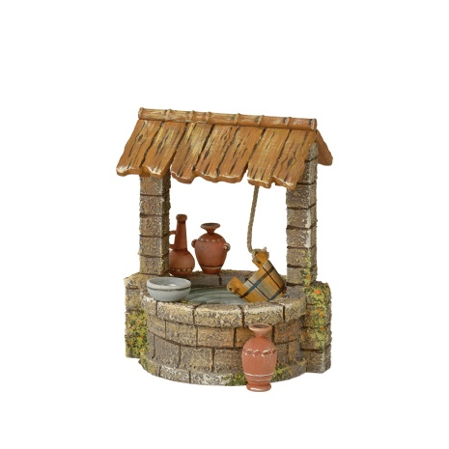 |  | 
 |  | 
Anexa 3
Turnul valorilor/Jenga educațională



Anexa 4
Scutul clasei



Anexa 5

Decalogul valorilor

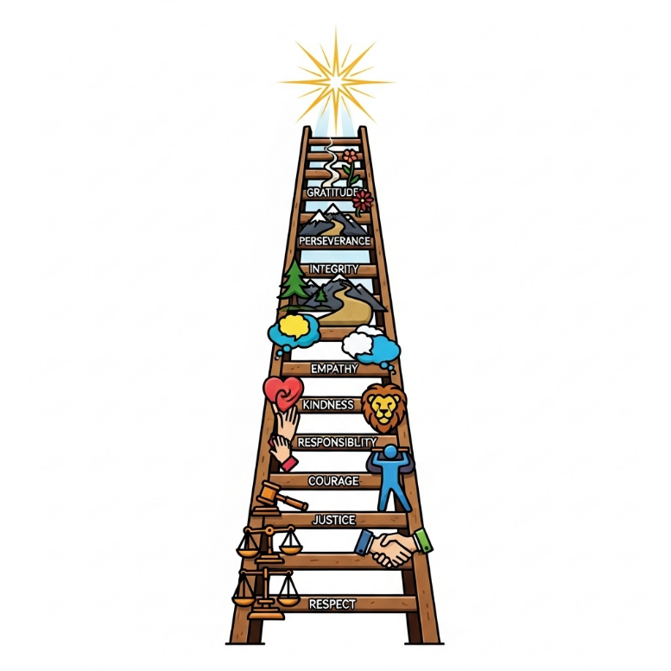 | - Onestitate: Spune mereu adevărul și acționează cu integritate.  - Respect: Tratează-i pe ceilalți cu demnitate, indiferent de diferențe.  - Empatie: Încearcă să înțelegi perspectivele și sentimentele celorlalți.  - Responsabilitate: Asumă-ți acțiunile și consecințele lor.  - Perseverență: Nu renunța la un scop, chiar și când întâmpini dificultăți.  - Solidaritate: Oferă sprijin și ajutor celor aflați în nevoie.  - Curaj: Fii gata să îți aperi convingerile și să iei atitudine.  - Generozitate: Împarte timpul, cunoștințele și resursele cu ceilalți.  - Recunoștință: Apreciază ce ai și exprimă-ți gratitudinea.  - Autenticitate: Fii tu însuți, fără a te preface.

